《高等数学1（电子信息类）》期中考试参考答案
命题人：组题人：审题人：命题时间：教务处制
学院 专业、班 年级 学号 姓名 考试教室
公平竞争、诚实守信、严肃考纪、拒绝作弊

封
线
密
参考答案
2019—2020学年第1学期
一.单项选择题（ 每小题3分，共15分）
1．设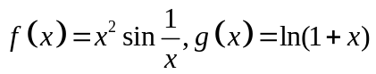，则当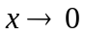时，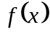是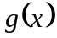的 （）
（A）同阶无穷小但不等价 （B）低阶无穷小
（C）高阶无穷小 （D）等价无穷小
2. 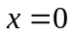为函数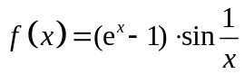的 （）
- 可去间断点 (B)跳跃间断点
(C)无穷间断点 (D)振荡间断点
3.函数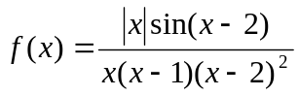在下列哪个区间内有界. （）
（）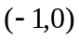 （） （）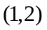 （）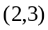
4.设，则在点可导的充分必要条件是 （）

（）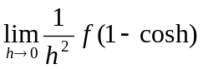存在；（）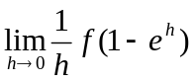存在.
（）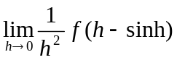存在.（）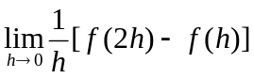存在.
5.设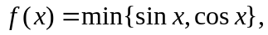则在区间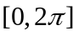上 （）
（）没有不可导的点. （）只有1个不可导的点.
（）共有2个不可导的点. （）共有3个不可导的点.
二．填空题（ 每小题3分，共15分）
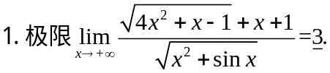
2.数列收敛是数列有界的
3. 设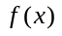在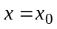处可导，则极限
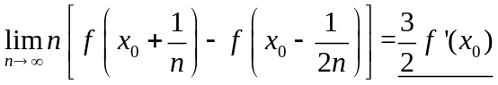
4. 极限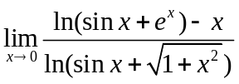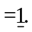
5. 在点处连续，且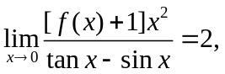则曲线在点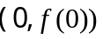处的切线方程为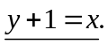

三．计算题（每小题7分，共28 分）
1.计算极限 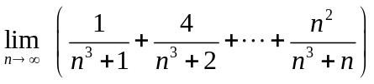．
解 由于 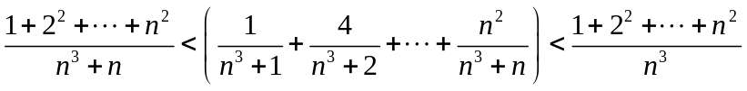
而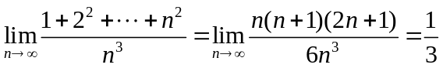
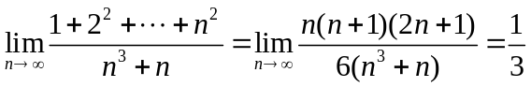
由夹逼定理知：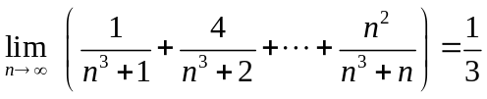
2．设函数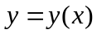由方程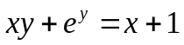确定，求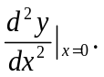
解：方程对求导：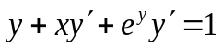
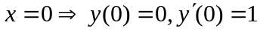
方程再对求导：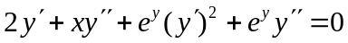
故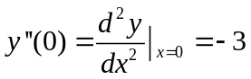
3.已知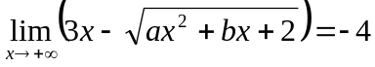，求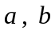的值．
解 因为 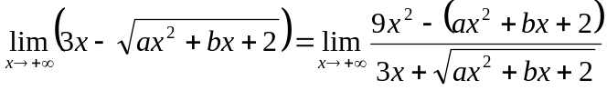
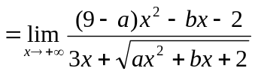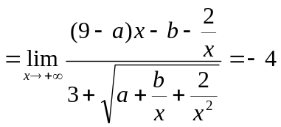,
所以 应满足方程组 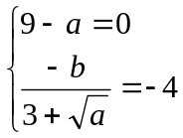，解之得 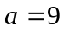，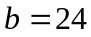．
4.求极限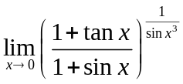.
解： 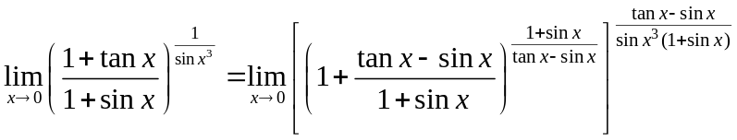
因为 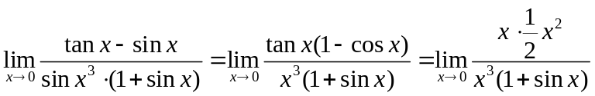
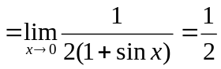，
所以 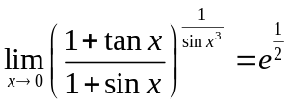．

四．计算题（每小题7分，共28 分）
1. 求极限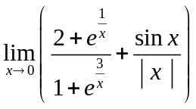.
解： 因为 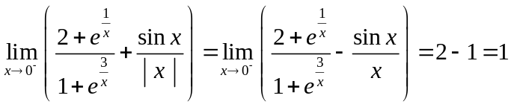,
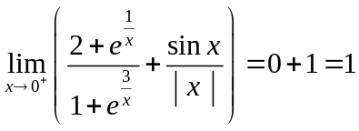，
所以 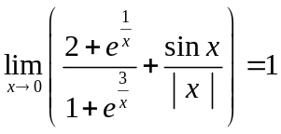.
2.求函数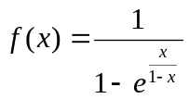的间断点，并说明是哪类间断点．
解: ，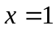为不连续点，因为 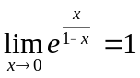，所以 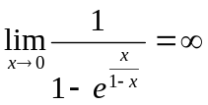，故 是的第二类（无穷）间断点；
因为 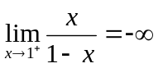，所以 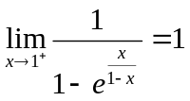，
又因为 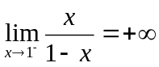，所以 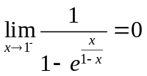，
故 是的第一类（跳跃）间断点．
3.设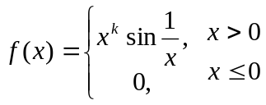 （为实数），问在什么范围内, 在处（1）连续；（2）可导；（3）一阶导数连续.
解：（1）因为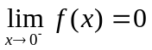，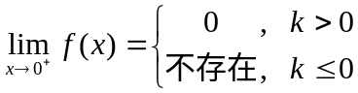，所以当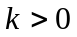时在处连续.
（2）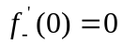
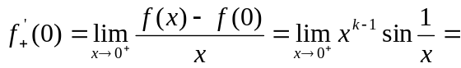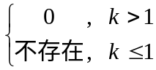，所以当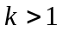时在处可导．
（3）时，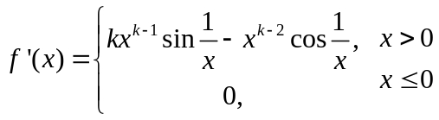
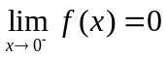
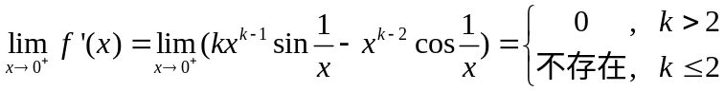
所以当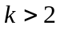时，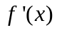在处连续．
4. 设在内有定义，且对任意的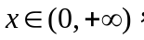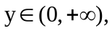有
（*）
又设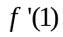存在且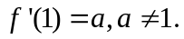求.
解：在（*）式中令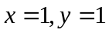得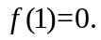
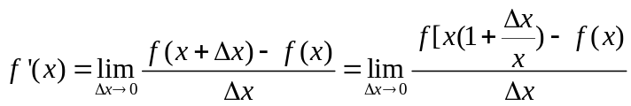
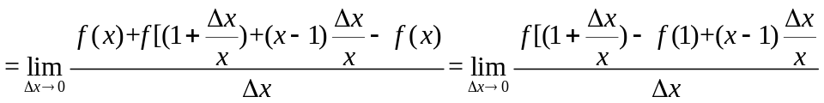
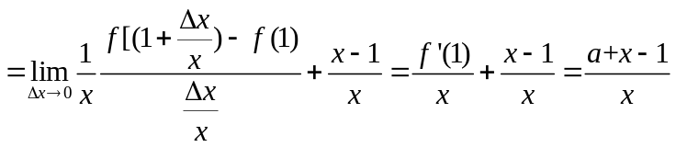.
五．证明题（ 每题7分，共14分）.
1. 设数列单调增加，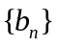单调减少，且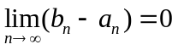. 证明：与都收敛，且有相同的极限．
证 因为数列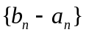单调减少，且，所以0是数列的下确界，从而
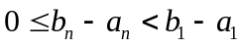，于是 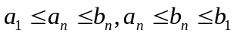，即有上界，有下界．
所以与都收敛，设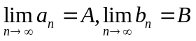，则由得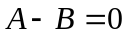，故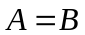．

2. 设在上连续，且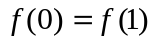，证明:(1)存在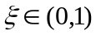，使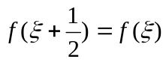；（2）存在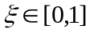，使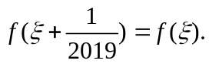.
证（1）令 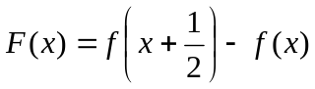， 则在闭区间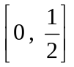上连续，
因为 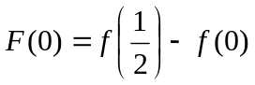， 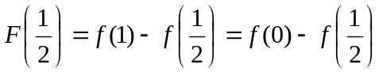，
若 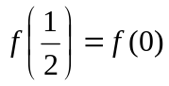，则取 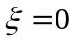或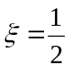，有 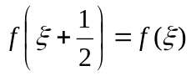；
若 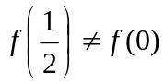，则 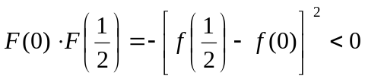，
由连续函数根的存在性（零点定理）定理知，至少存在一点 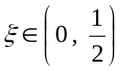，使得 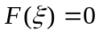，
即 ．
综上可知，必有一点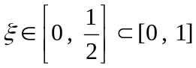，使得 ．
（2）设 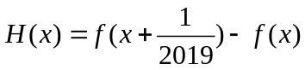，则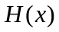在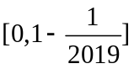上连续，且
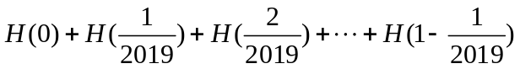
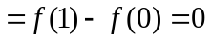，
故存在，使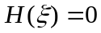，即

